**ЛИНЕЙНОСТЬ**

ДКГ-АТ2503 (А)

Установить дозиметры 6шт на фантом предварительно подключив к внешнему питанию

Дозиметры размещают передней панелью вплотную к передней стенке фантома, которая должна быть обращена к источнику излучения. При этом нормаль, проведенная из геометрического центра передней стенки фантома, должна совпадать с центральной осью коллиматора поверочной дозиметрической установки и проходить через реперную точку дозиметра.

Размер поля излучения должен быть достаточным для полного перекрытия передней стенки фантома и варьируется расстоянием источник-детектор или диаметром выходного окна коллиматора поверочной дозиметрической установки. При этом расстояние источник-детектор должно составлять **не менее 1 м**.

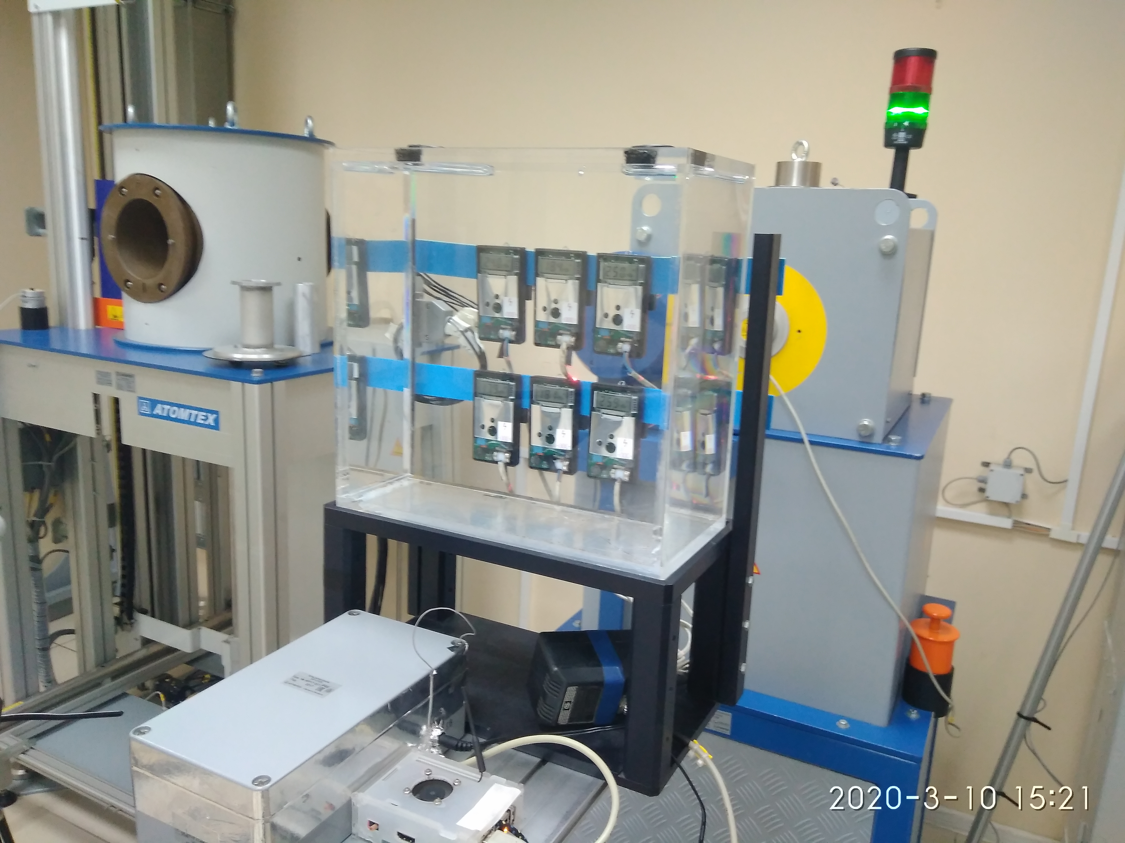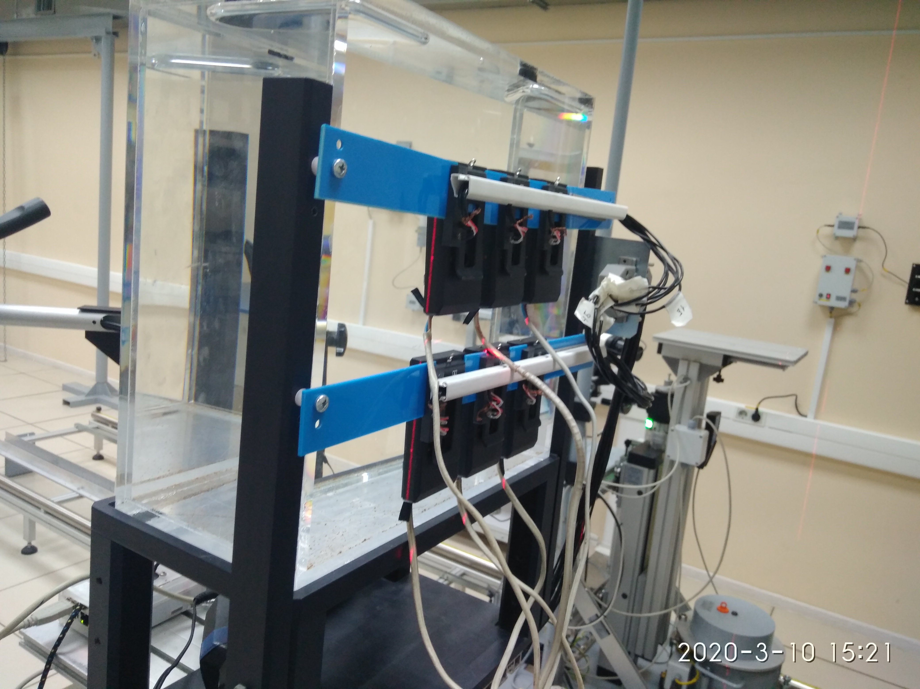

Подключить к внешнему питанию

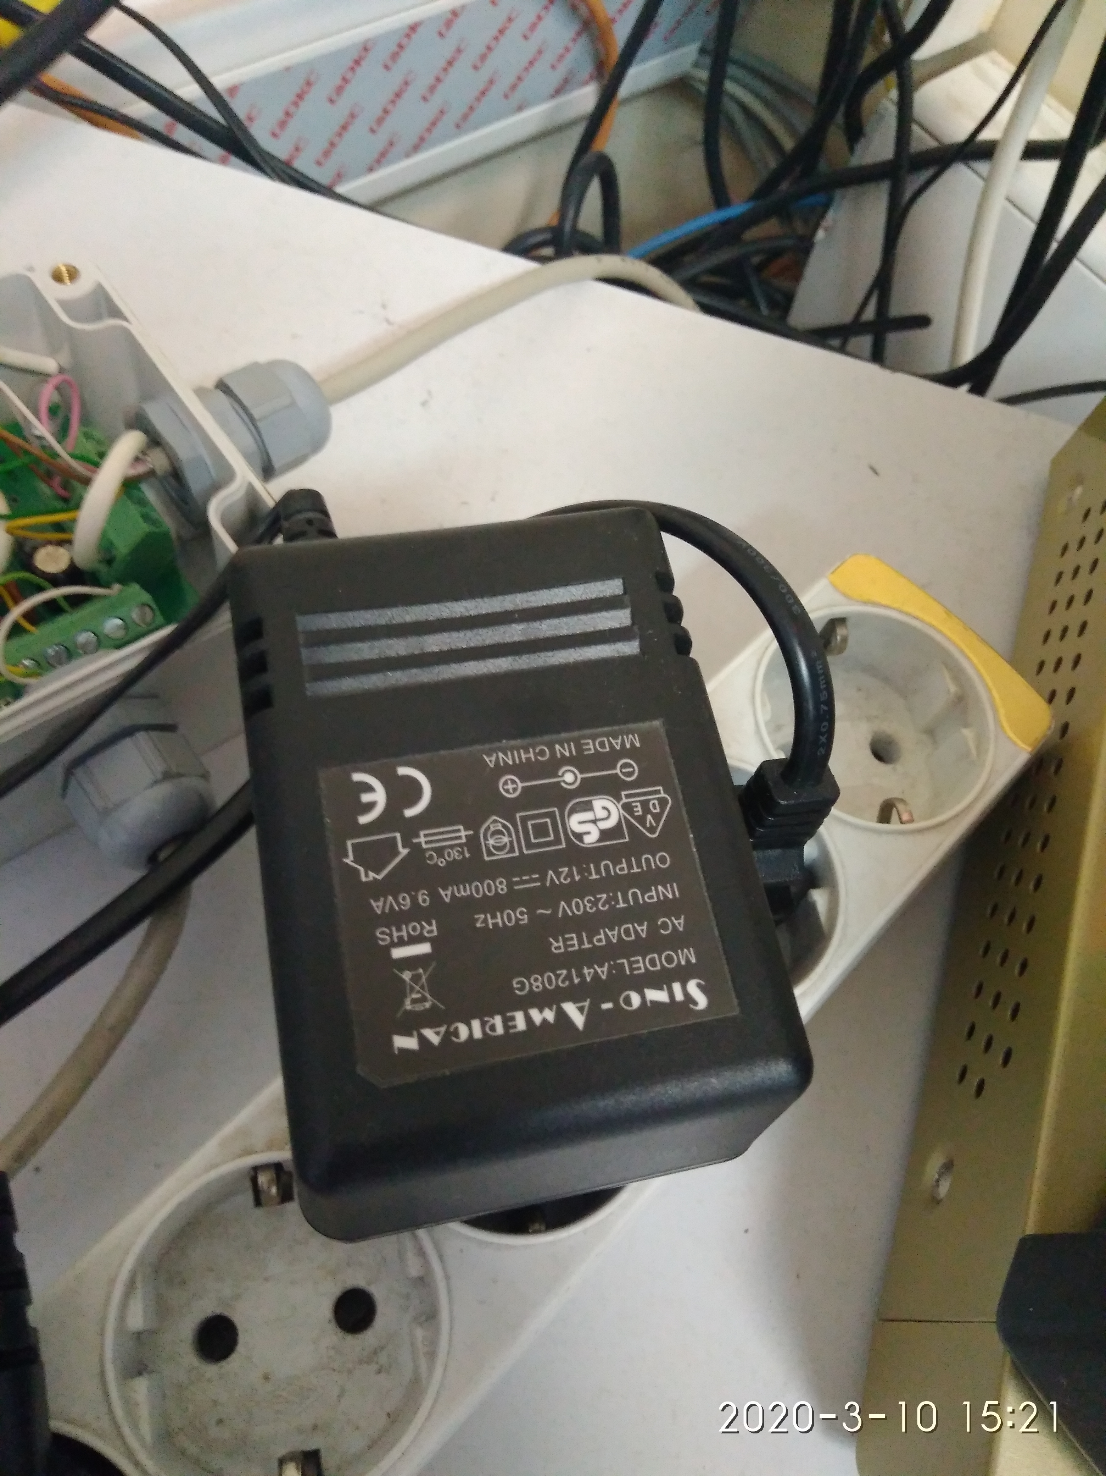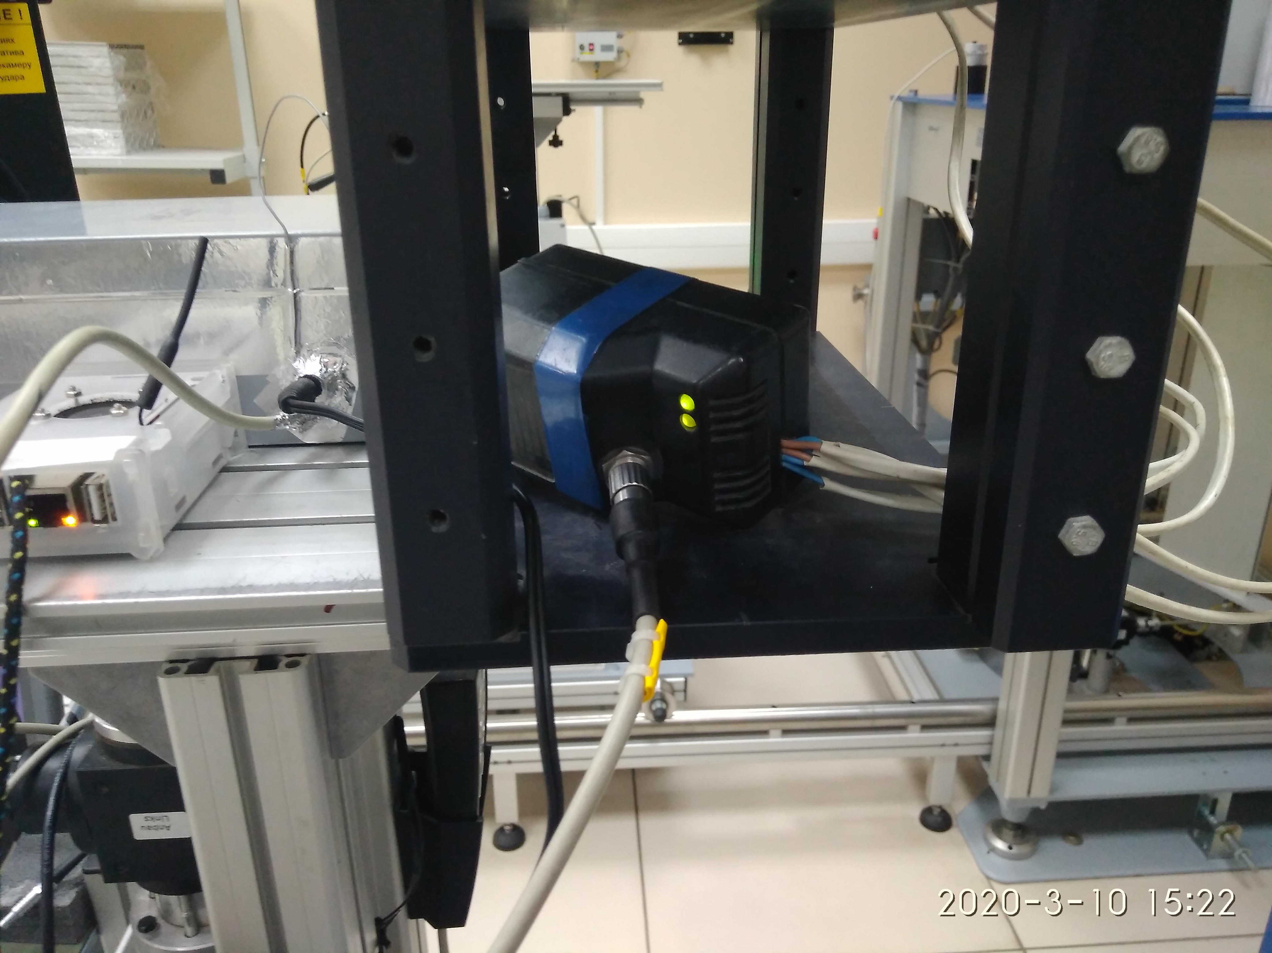

Подключить USB hab к Фантому

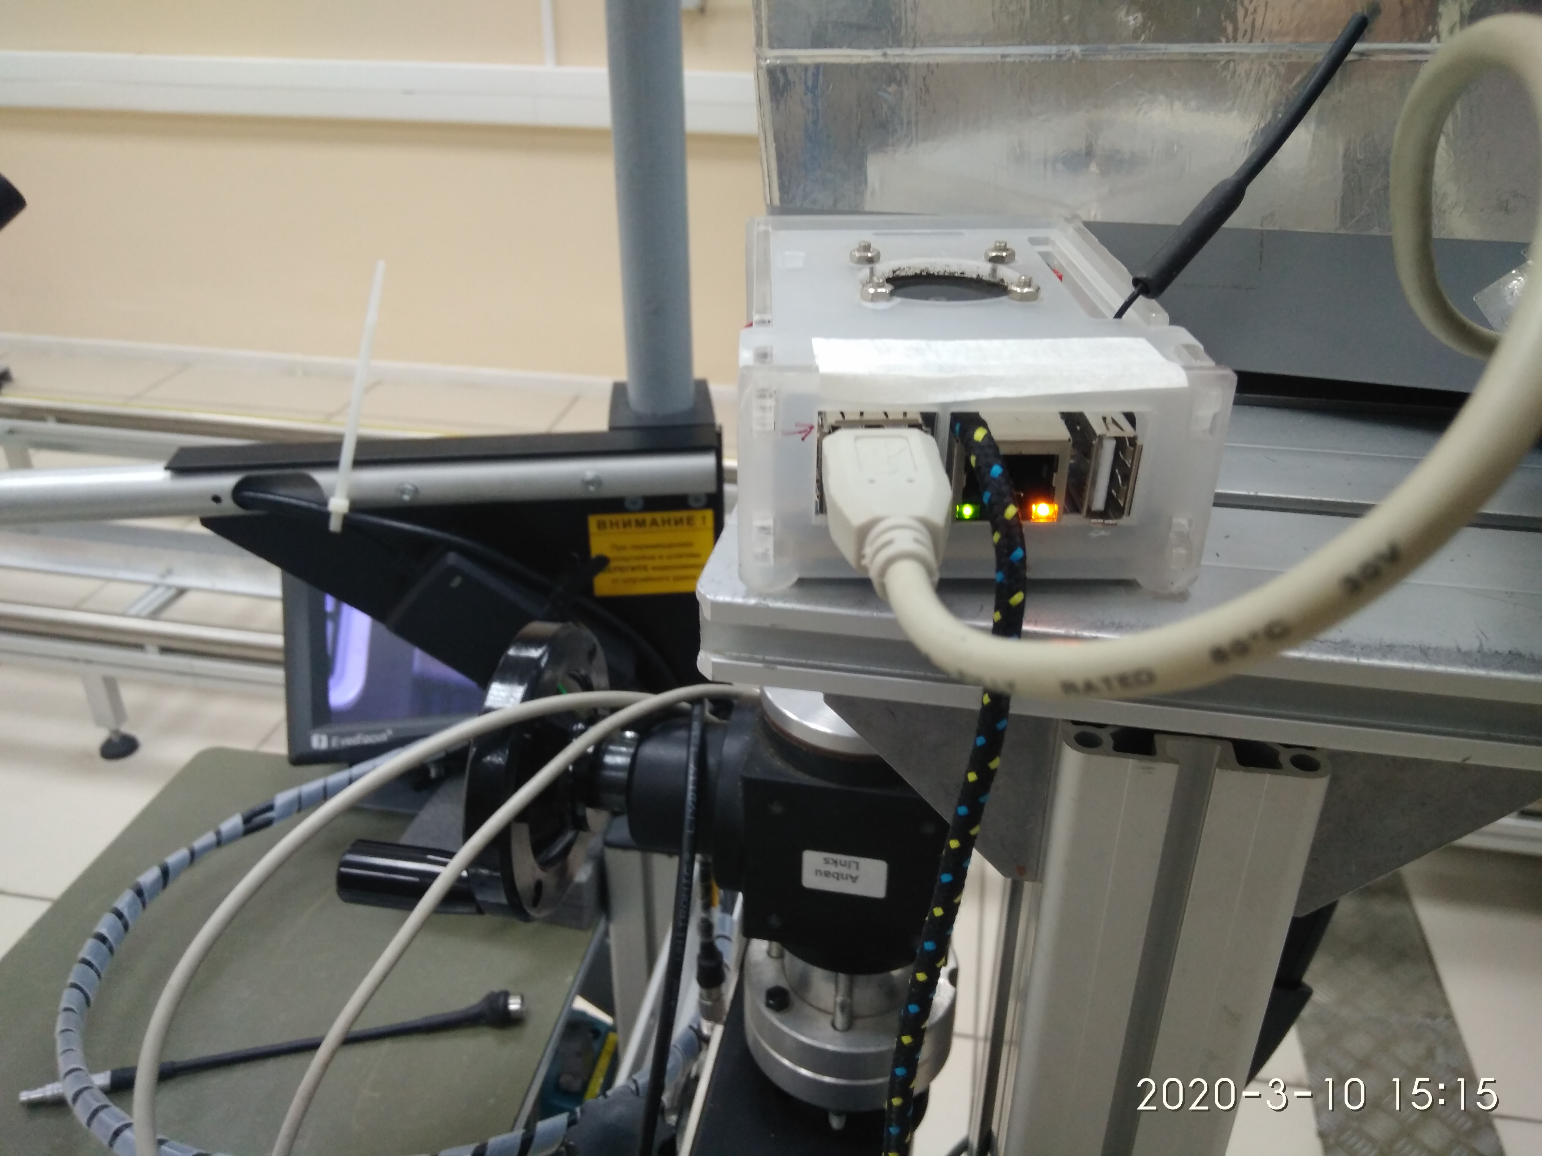

Включить Orangpay (Мини ПК) (microUSB)и USB hab (+5В) при помощи сетевых адаптеров

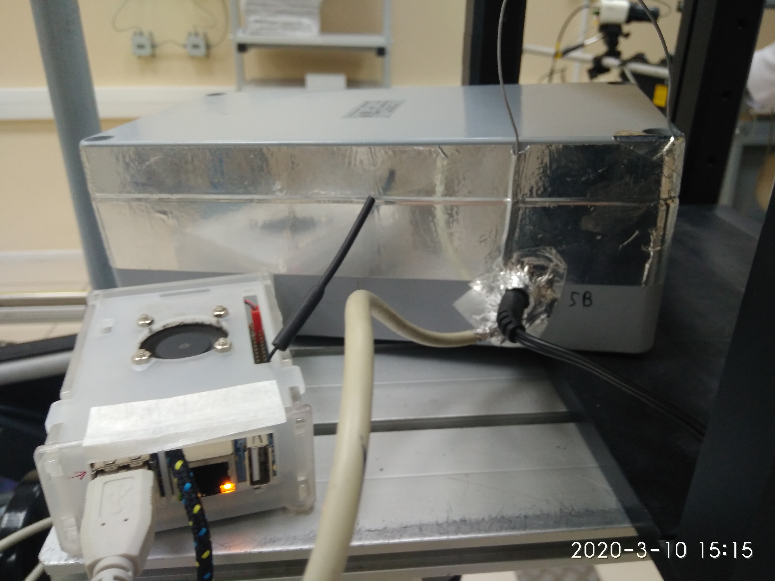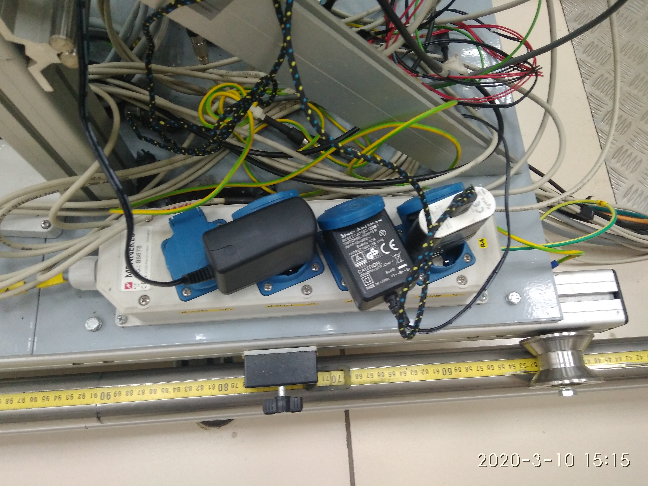

Подключите адаптер внешнего питания (+3,5 ;+4,5В) через сетевой адаптер в сеть

Фото

Включить в сеть Маршрутизатор

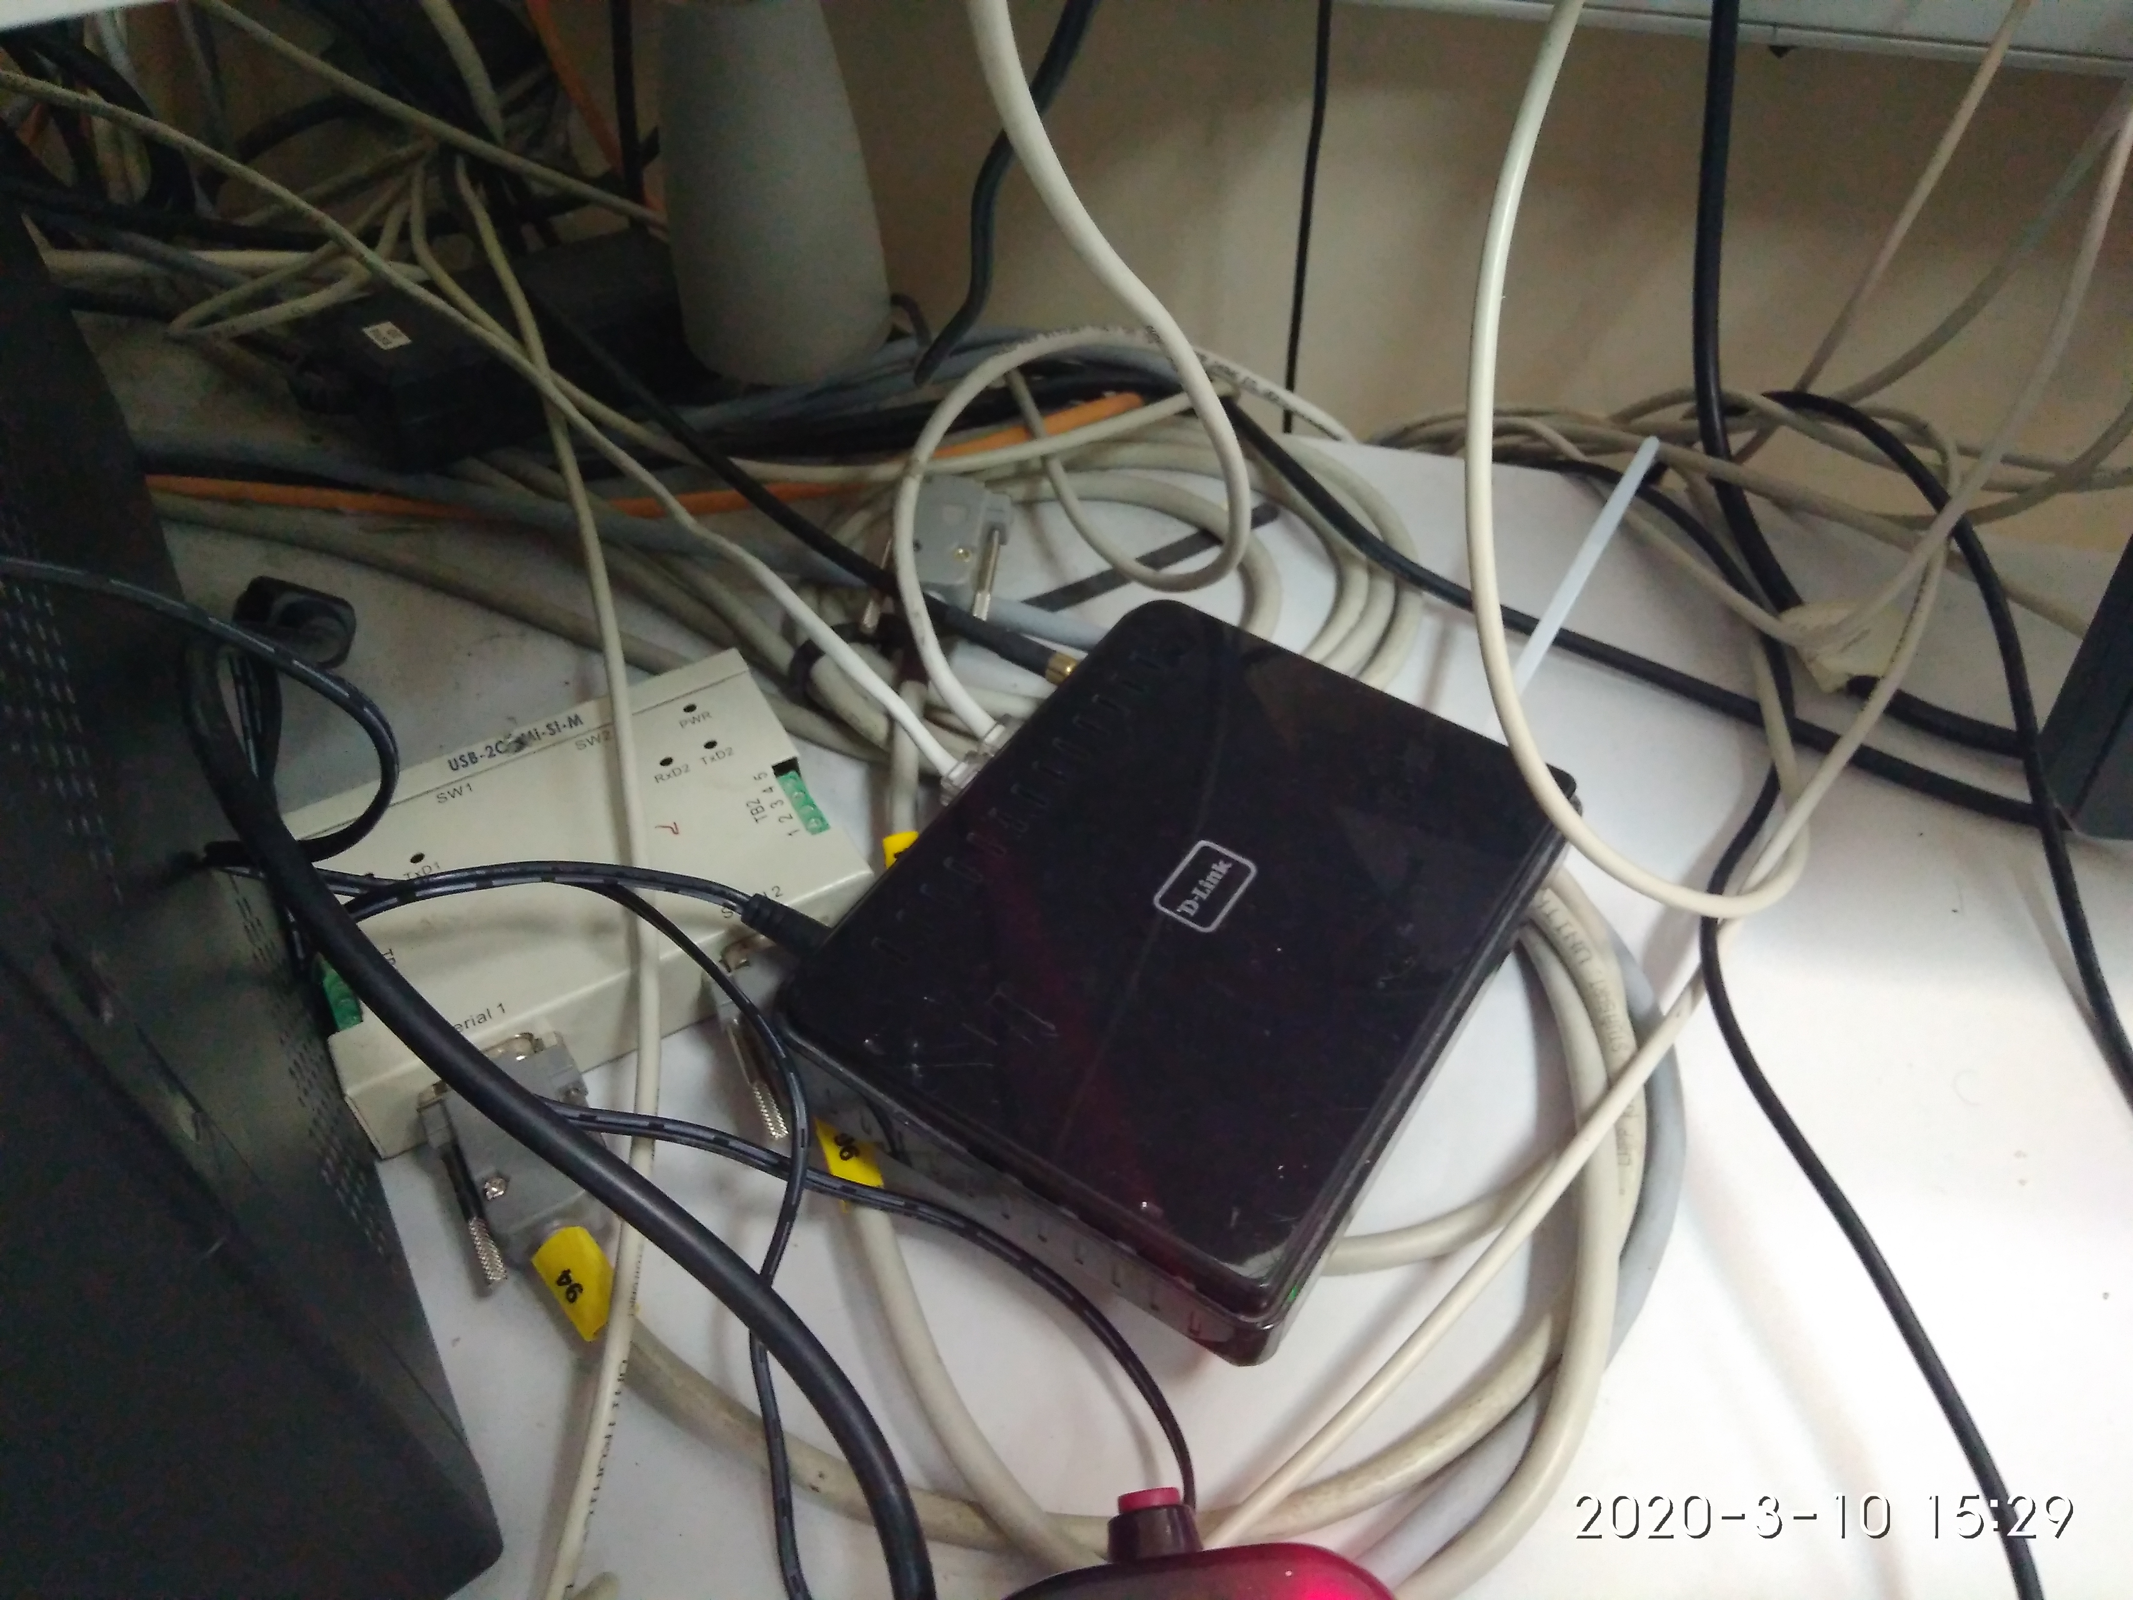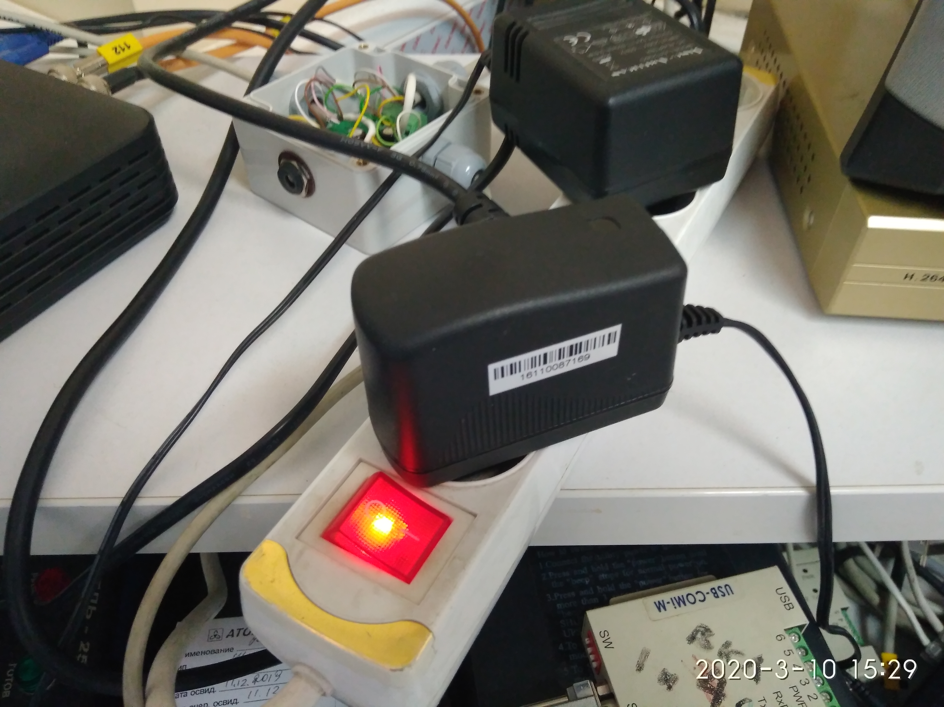

Через 1 мин запустить файл 1.bat путь рабочий стол USBIP/bat/1.bat

Запустятся 6 окон с счётом данных по протоколу обмена

Запустить ПО Dosimeter Callibration

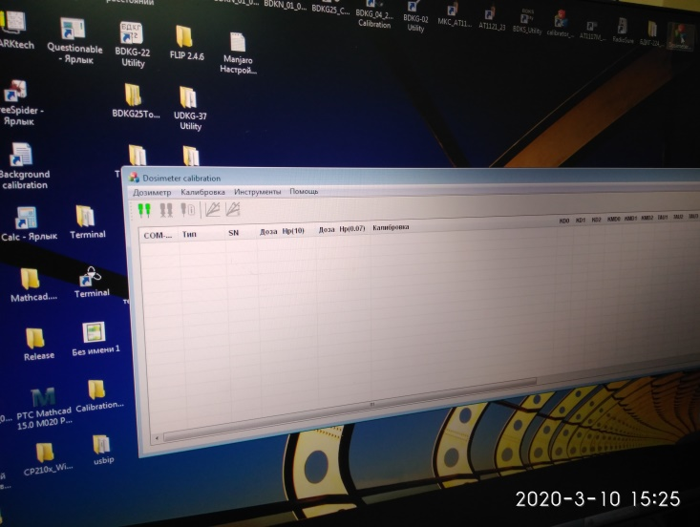

Нажмите кнопку подключить

После входа в обмен выберете **калибровка** и тип дозиметров для калибровки

Запустить ПО CalculationSourses  ,расстояния выбирать из расчета индивидуального эквиалента мощности дозы Hp(10)

Следуя указаниям программы по выставлению контрольных точек и напряжений питания отградуируйте дозиметры

После программного расчёта коэффициентов проведите ПСИ

Переключите дозиметры в режим индивидуального эквивалента мощности дозы

Установите контрольные точки 40мк,4м,80мЗв/ч и 400мЗв/ч(2503)

Данные записать в электронный журнал градуировки

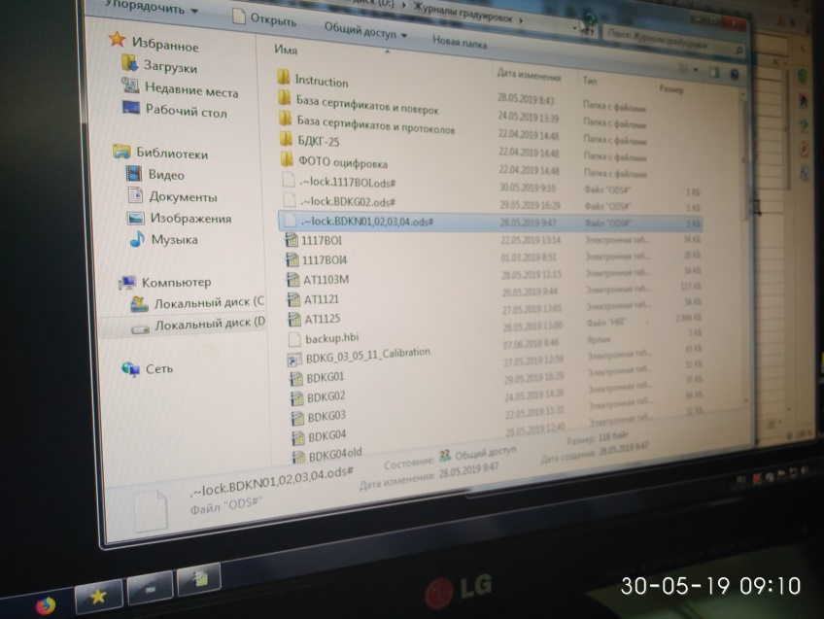

**ЭНЕРГЕТИКА**

Установить дозиметры 6шт на фантом с установленными батарейками либо подключив заранее к внешнему питанию

Дозиметры размещают передней панелью вплотную к передней стенке фантома, которая должна быть обращена к источнику излучения. При этом нормаль, проведенная из геометрического центра передней стенки фантома, должна совпадать с центральной осью коллиматора поверочной дозиметрической установки и проходить через реперную точку дозиметра.

Размер поля излучения должен быть достаточным для полного перекрытия передней стенки фантома и варьируется расстоянием источник-детектор или диаметром выходного окна коллиматора поверочной дозиметрической установки. При этом расстояние источник-детектор должно составлять **не менее 1 м**.

Фото

Запустить ПО CalculationSourses расстояния выбирать из расчета индивидуального эквиалента мощности дозы Hp(10)

Проверить Cd 1м, Am 1м, Co60 10мкЗв/ч

Данные записать в журнал градуировок

